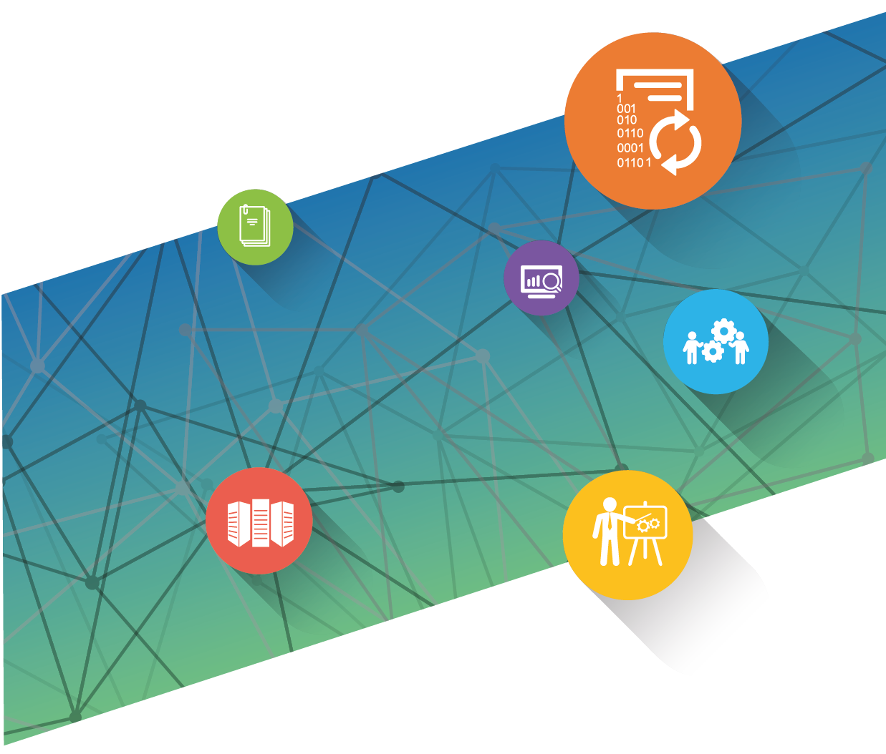

SAYISALLAŞTIRMA DANIŞMANLIĞI REHBERİ

Taslak Sürüm / Aralık 2016

KAPSAM VE AMAÇ

Sayısallaştırma danışmanlığı nedir?
Sayısallaştırma işi kapsamında ihtiyaç duyulan verilerin üretilmesi veya güncellenmesi ile ilgili işin yapımı noktasında alınan danışmanlıkların neler olabileceğini kapsamaktadır.

İhtiyaç analizi çalışması yapıldı mı?
Kurumun veri sayısallaştırma ve veri yönetimi kapsamındaki beklentileri ortaya çıkarılmalıdır. Bu doğrultuda ilgili iş birimleri ile görüşülüp gereksinimler belirlenmelidir.

YAPILACAK İŞİN TANIMI

Danışmanlık alınacak işler nelerdir?
Kurum tarafından danışmanlık alınacak işler belirlenmelidir. Bu doğrultuda kapsam belirleme çalışması yapılabilir. Tipik bir sayısallaştırma projesinin aşağıda belirtilen temel adımları göz önünde bulundurularak kapsam belirlenebilir.
- Arşiv yapısının incelenip analiz edilmesi
- Dosya ve klasörlerin gruplara ayrılıp tasnif edilmesi
- Tüm dokümanların gruplar halinde çıkartıldıktan sonra ataç ve zımbalardan da arındırılarak boyut kağıt cinsi, doküman cinsi gibi özellikler değerlendirilerek taramaya uygun hale getirilmesi
- Belgelerin özelliklerine uygun tarayıcılar kullanılarak arşivin sayısal ortama aktarılması sayısallaştırılacak olan materyalin cinsi, ortamı, fiziki durumu, kullanılacak olan tarayıcı ekipmanın belirlenmesi
- Taranan belgeler ile ilgili meta verinin belirlenip bilgisayara aktarılması istenilen anahtar kelimeler ile indeksleme yapılması
- Verilerin sayısal arşivleme yazılımına aktarılması ve kullanıma hazır hale getirilmesi
- Kurum arşivi varsa iyileştirilmesi için yoksa oluşturulması için gerekli faaliyetlerin gerçekleştirilmesi

Uygulama dönüşüm projelerinde mevcut ve proje sonrası çıktıların karşılaştırılması ve faydaları için süreç analizi ve yeniden yapılandırma danışmanlığı ihtiyacı bulunmakta mıdır?
Yeni süreçleri destekleyecek uygulama işlevlerinin belirlenmesine yönelik uygulama ihtiyaç analizi ve danışmanlık hizmeti alınması, operasyon ve sistemleri etkileyecek yasal zorunluluklar ve regülasyonların araştırılması kurumlar için kritik önem taşımaktadır. Müşteri memnuniyeti sağlayacak şekilde deneyim odaklı hizmet analizi, deneyim odaklı uygulama analizi, uygulama arayüz ve bilgi mimarisi tasarımı, çözüm alternatiflerinin ve yol haritasının belirlenmesi gibi konularda danışmanlık hizmeti alınması yapılacak büyük yatırımlar öncesi kurumlara sağlanacak faydalar ve maliyet tasarrufları açısından göz önünde bulundurulmalıdır.

İŞ MODELİ
  - Danışmanlığın maliyeti süre ile mi yoksa işin kapsamıyla mı belirlenecek?
Alınacak danışmanlıkta işin kapsamı net olarak çizilmiş ise sözleşmede süre yerine kapsam vermek daha anlamlı olacaktır. Fakat danışmanlık kapsamında hem işin yapılması hem de işin bütün detaylarıyla öğrenilmesi beklenmekteyse, maliyetin adam-gün gibi süre değerleriyle belirtilmesi faydalı olacaktır. Özellikle süreyle belirtilen danışmanlıklarda danışmanın çok tecrübeli ve öğretici nitelikte olması önem arz etmektedir. Danışmanlık maliyeti ne ile belirlenirse belirlensin danışmanlığın sona ereceği bir tarih belirlemek ve danışmanlık ile ilgili takvimlendirmeyi verimli yapabilmek için sözleşmeye kurallar eklemek (örneğin talep edildikten 2 hafta sonra en az bir gün danışmanlık alabilmek vb.) hizmet kapsamındaki verimi arttıracaktır.
  - Danışmanlık kapsamında eğitim de alınacak mı?

Danışmanlık kapsamında faaliyetle ilgili özelleşmiş eğitim alınabilir. Böylece danışmanlığın daha iyi özümsenmesine ve ileride çıkabilecek benzer işlerde danışmanlık almadan işin yapılabilmesine fayda sağlayacaktır. Danışmanlık almadaki önemli amaçlardan birinin bilgi ve tecrübenin transfer edilebilmesi olduğu göz önünde bulundurulmalıdır.

Farklı alternatifler değerlendirildi mi?
Bu kapsamda
- Danışmanlık hizmeti sağlayan firmaların araştırılması,
- Firmaların deneyimlerinin araştırılması,
- Firmanın hizmetini diğer hizmetlerden ayırt eden avantaj veya dezavantaj teşkil edebilecek unsurlar ile referansları
hususları değerlendirilmelidir.

ÇIKTILAR
Sayısallaştırma Danışmanlığı kapsamında aşağıdaki dokümanların üretilmesi önerilmektedir:
- Mevcut Durumun Analizi Raporu
- Hedef Durum Raporu
- Danışmanlık Sonuç Raporu

